**RECUPERAR PELÍCULAS DE LA BASE DE DATOS**

* Desarrollar una aplicación que cargue el título y la carátula de todas las películas almacenadas en la base de datos.

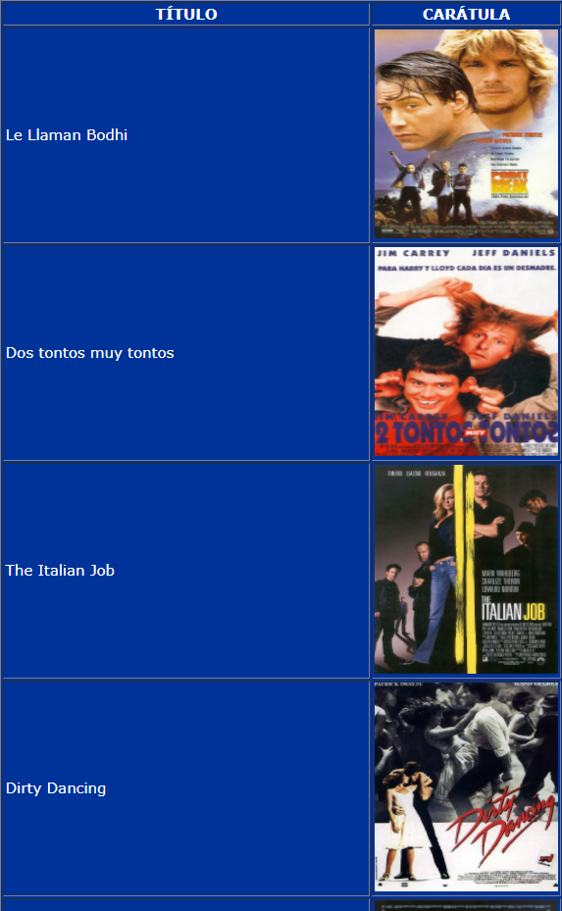

1.- Cargar todas la imágenes en la carpeta static/CARATULAS

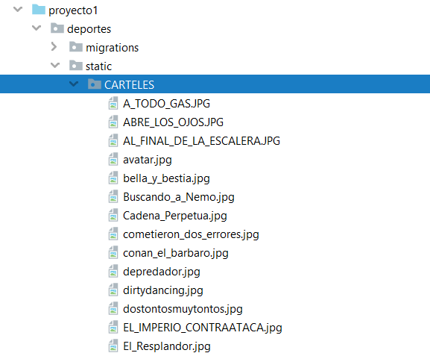

2.- Agregamos una clase nueva al fichero models.py

**import** cx_Oracle

**class** Peliculas:  
 **def** __init__(self):  
 self.connection = cx_Oracle.connect(**"system"**, **"javaoracle"**, **"localhost/XE"**)  
  
 **def** devolverdato(self):  
 cursor = self.connection.cursor()  
 dato=**''  
 try**:  
 cursor.execute(**"select Titulo,foto from peliculas"**)  
 **except** self.connection.Error **as** error:  
 print(**"Error: "**, error)  
  
 **return** cursor

3.- Creamos una nueva función dentro del controlador

**from** django.shortcuts **import** render  
**from** deportes.models **import** Jugador,Peliculas  
  
  
  
**def** pelis(request):  
 pel = Peliculas()  
 cursor=pel.devolverdato()  
 contexto = {  
 **'listado_pelis'**: cursor  
 }  
 **return** render(request, **"deportes/Distribuidoras.html"**, contexto)

4.- Incluimos el código en el template Distribuidoras.html

<!DOCTYPE **html**>  
{% load static %}  
<**html lang="en"**>  
<**head**>  
 <**meta charset="UTF-8"**>  
 <**title**>Title</**title**>  
 <**link rel="stylesheet" type="text/css" href="{% static 'estilos/estilos.css'%}"**>  
</**head**>  
<**body**>  
  
  
 <**table border="1"**>  
 <**tr**>  
 <**th**>TÍTULO</**th**>  
 <**th**>CARÁTULA</**th**>  
 </**tr**>  
  
 <**tr**>  
 {% for tit,ft in listado_pelis%}  
  
 <**td**>{{tit}}</**td**>  
 <**td**>  
 <**img src="{% static 'CARTELES/'%}{{ft}}" width="150" height="170"**>  
 </**td**>  
 </**tr**>  
 {% endfor%}  
  
 </**table**>  
 </**body**>  
</**html**>